GACETILLA DE PRENSA Córdoba, septiembre 1, 2019

Ciclo “Sábados Culturales: MONSERRAT EN CONCIERTO”
presenta
GIANNI SCHICCHI
Ópera cómica de Giacomo Puccini

Dirección músical: Juan Manuel Brarda
Dirección en escena: Patricia González
Co producción: Fundación Lírica Mediterránea
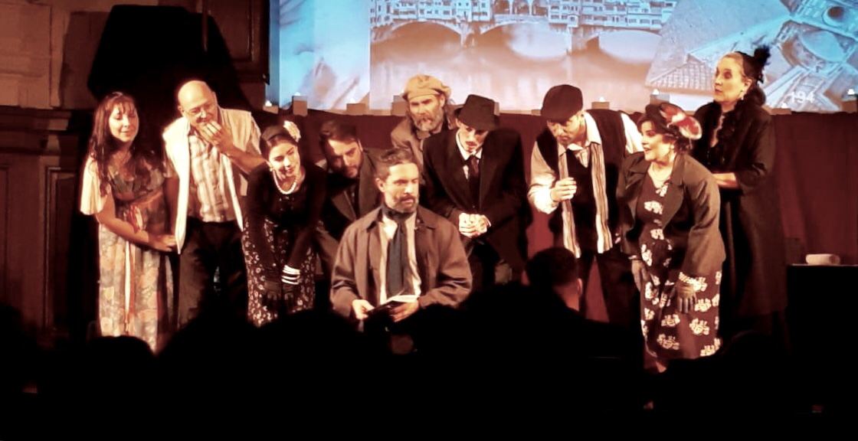

Sábado, 05 de octubre de 2019
18:00H Charla previa “Gianni Schicchi o el triunfo del engaño”
por Guillermo González

19:00H: GIANNI SCHICCHI
Ópera cómica de Giacomo Puccini
Salón de Actos - Colegio Monserrat

La Fundación Pro Arte Córdoba se complace en presentar en la última fecha del año del exitoso ciclo“Sábados Culturales: Monserrat en Concierto” la ópera cómica “GIANNI SCHICCHI” de Giacomo Puccini, bajo la dirección musical de Juan Manuel Brarda, la puesta en escena de Patricia González y en co producción con la Fundación Lírica Mediterránea.

Previamente tendrá lugar en el mismo auditorio una charla de 30 minutos titulada: “Gianni Schicchi o el triunfo del engaño” por Guillermo González, Director Artístico del Teatro del Libertador.

La cita es el sábado 05 de octubre a las 18:00 horas (charla previa + función) en el Salón de Actos del primer piso del Colegio Nacional de Monserrat, Obispo Trejo 294, Córdoba.

CAPACIDAD LIMITADA
Entrada General: $250. Se pueden adquirir únicamente en forma anticipada en www.proartecordoba.org y/o www.Eventbrite.com.ar (todas las tarjetas, rapipago y Pago Fácil) hasta agotar la capacidad de la sala. Entradas en efectivo únicamente en HISPANIA TURISMO, Marcelo T. de Alvear 482 – PB, te: 424 1340, de lunes a viernes de 10:30 a 18:30 hs. Alumnos regulares del Monserrat sin costo presentando libreta que acredite su condición en Hispania Turismo.

GIANNI SCHICCHI:
Gianni Schicchi es una ópera en un acto, compuesta por Giacomo Puccini sobre un libreto de Giovacchino Forzano. Está basada en una historia referida brevemente en la Divina Comedia de Dante. Es la tercera y más conocida y representada de las óperas que conforman Il Trittico (El tríptico). Se estrenó junto a las otras dos, en la ópera del Metropolitan de New York en 1918.
Es una comedia con una trama divertida e inteligente.

ELENCO ARTISTICO Y TECNICO

Música: Giacomo Puccini
Libreto: Giovancchino Forzano
Dirección Musical: Juan Manuel Brarda
Dirección Escénica: Patricia González
Pianista: Andrea Mellia
Asistente de Dirección: Esteban Conde Ferreyra
Iluminación: César Bustos
Maquillaje: José Di Marco

Gianni Schicchi: Federico Finocchiaro
Zita: Veronica del Villar
Simone: Pablo Barrera
Betto: Federico Bildoza
Rinuccio: Daniel Asrin
Lauretta: María Carranza
Marco: Julian Montico
Ciesca: Ana Barrionuevo
Gherardo: Luciano Santamaria
Nella: Anahi Cardoso
Medico/notario: Luciano Castillo
Gherardino: Eduardo Raspo

Juan Manuel Brarda / director
Estudió en en la ciudad de Río Tercero, luego en la ciudad de Córdoba en el Conservatorio Garzón, la Facultad de Artes, el Domingo Zípoli y en la Facultad de Bellas Artes de La Plata. Es director del Coro Polifonico Delfino Quirici. Integró y dirigió numerosas agrupaciones con quienes participó en giras y concursos nacionales e internacionales. Ha obtenido becas de perfeccionamiento para jóvenes músicos y realiza cursos de perfeccionamiento con importantes maestros del país y el exterior. Realizó una pasantía en el Teatro de la Ópera de Roma. Estrenó óperas y obras de compositores argentinos y es invitado a dirigir diferentes agrupaciones líricas y orquestales de diversos géneros musicales.

Patricia González / directora de escena
Profesora de Educación Musical. Perfeccionamiento en Argentina, España y Estados Unidos. Premios: Alta Vocal Competition (N.Y.), Joven Sobresaliente (Córdoba), Bienal Juvenil 95/96 (Buenos Aires). Nominada a Premis Hugo (Madre Superiora - La Novicia Rebelde). Cantó en Argentina (Teatro Colón, La Plata, Avenida, Libertador San Martín), como así también en Chile, Méjico, Brasil, Costa Rica, Estados Unidos, Alemania y España. Interpretó óperas, oratorios y sinfónicos-corales de Purcell, Haendel, Bach, Mozart, Gluck, Brahm, Donizetti, Bizet, Poulenc, Wagner, Puccini, Leoncavallo, Menotti, Boero, Perusso, Golijov, Zarzuelas, entre otros. Dirigió la Compañía Lírica A-Cuerda. Directora del Taller Interdisciplinario “La Ópera desde adentro”, en Facultad de Bellas Artes (UNLP). Integrante del Coro Polifónico de Córdoba.

Guillermo González / disertante
Integra la Agencia Córdoba Cultura desde mayo de 2007, coordinando festivales y programas de música. Estuvo a cargo de la Dirección del Auditorio de la Ciudad de las Artes y del Centro Cultural Córdoba hasta que en diciembre de 2015 fue destinado al área de Programación Artística del Teatro del Libertador, donde se desempeña actualmente.
Estudió canto durante quince años con el Maestro Augusto Paltrinieri y realizó cursos de perfeccionamiento con diferentes maestros argentinos y del exterior. Cantó los roles protagónicos y comprimarios de nueve óperas actuando bajo la dirección de maestros como Manfredo Kraemer, Finlay Ferguson, Santiago Ruiz e Itzak Tamir Kleimann.
Fue dirigido en puestas en escena por Patricia Gonzalez, Cheté Cavagliatto, Luis Gaeta, Cecilia Ruiz Posse, Fanny Pérez y Kantuka Fernández.
Desde el año 2000 realiza en diferentes ámbitos de la provincia el ciclo “Aprendiendo a Escuchar Ópera – La Ópera no Muerde” brindando cursos, charlas y proyecciones comentadas de óperas.

Acerca de la Fundación Lírica Mediterránea:
Con la única motivación de apoyar y contribuir al desarrollo del género lírico en la provincia, nace en Córdoba Fundación Lírica Mediterránea.
Somos una asociación sin fines de lucro que trabaja promoviendo a artistas, noveles y con trayectoria a través de la creación de espacios de desarrollo y formación de excelencia.
Si usted desea interiorizarse más y colaborar con nuestra fundación, ingrese a nuestra pagina: www.fundacionlirica.org.ar

Acerca de la Fundación Pro Arte Córdoba:
Con una trayectoria que este año cumple cuatro décadas, la Fundación Pro Arte Córdoba es una de las instituciones sin fines de lucro más importantes del interior del país, con una prolífica agenda de actividades destinadas a promover y difundir la cultura local e internacional desde la capital mediterránea argentina y localidades del interior provincial. www.proartecordoba.org

Acerca del Colegio Nacional de Monserrat:
El Real Colegio Convictorio de Nuestra Señora de Monserrat fue fundado en la ciudad de Córdoba el 1º de agosto de 1687. Dotó la fundación el Presbítero doctor Ignacio Duarte y Quirós, sacerdote de origen cordobés, quien ofreció y donó todos sus bienes a ese efecto a los religiosos jesuitas. Muchos de sus estudiantes fueron influyentes en la historia argentina. Los acontecimientos de la Revolución de Mayo de 1810 en adelante, que marcaron buena parte del destino de la República Argentina, fueron protagonizados por alumnos egresados del Monserrat: los doctores Juan José Castelli, Juan José Paso, Deán Gregorio Funes, Pedro Ignacio de Castro Barros, José Ignacio Gorriti y Eduardo Pérez Bulnes, entre otros. También por sus aulas pasaron algunos de los principales impulsores de la Reforma Universitaria de 1918, que luego se extendería al resto de Latinoamérica y el mundo: Deodoro Roca y Arturo Orgaz, como así también varios presidentes de la Nación: Santiago Derqui, Nicolás Avellaneda, José Figueroa Alcorta.
Auspician el ciclo “Sábados Culturales: MONSERRAT EN CONCIERTO”:
BANCO ROELA S.A.
Colegio Nacional de Monserrat | ED Eventos | Bodega Familia Caruso

Por imágenes en alta resolución y/o mayor información:
hcarrara@proartecordoba.org | www.proartecordoba.org

